80-я годовщина начала контрнаступления советских войск против немецко-фашистских войск в битве под Москвой

ВОСПИТАННИКИ 7 ГРУППЫ УЧАСТНИКИ КОНКУРСА РИСУНКОВ И СОЧИНЕНИЙ
ПОМНИМ!
Это конкурс рисунков и сочинений Московской области, посвящённый 80-й годовщине контрнаступления советских войск против немецко-фашистских захватчиков в битве под Москвой.
После цикла бесед по теме «Защитники Родины» дети оформили творческие работы. Три самых лучших рисунка были приняты на региональный конкурс. Желаем участникам победы!
Участники : Колосов Степан «За Москву!» 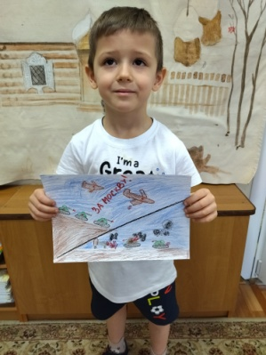

Журенкова Василина «Москву не отдам! Г.К.Жуков» 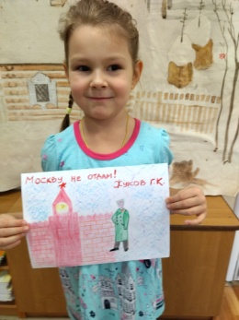

Лазарева Настасья «Не сдадим Москву!» 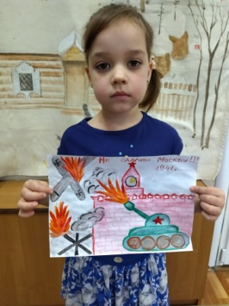

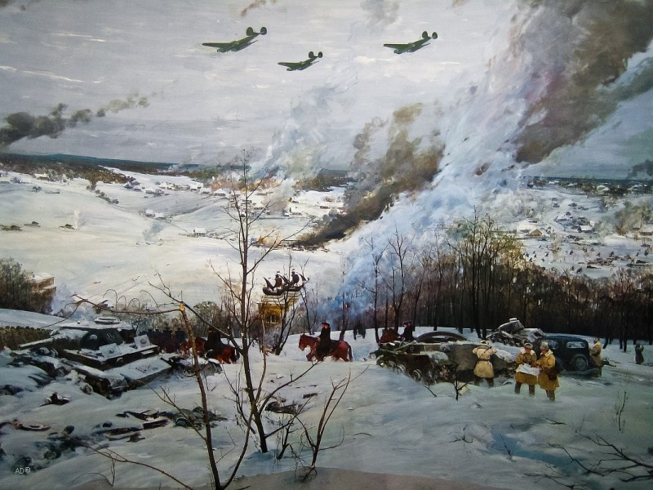
Беседа о Великой Отечественной войне для детей
на тему «Разгром фашистских войск под Москвой»
Промчалось лето. Наступила осень;
Но москвичей не радовала просинь
Небес высоких, золото листвы —
Ведь немцы были близко от Москвы.
Первые месяцы войны удача сопутствовала немецким войскам. Ведь они напали на нас неожиданно, были хорошо вооружены и заставили работать на себя население завоеванных стран Европы.
Осенью 1941 г. фашисты близко подошли к Москве. Гитлер хотел захватить нашу столицу, а потом затопить, чтобы от Москвы не осталось не только следа, но даже воспоминания!
20 октября в Москве было объявлено осадное положение. Из столицы стали вывозить детей, женщин и стариков. Жители, оставшиеся в городе, начали строить баррикады, укрепления, копать заграждения и рвы вокруг него.
Между тем немецкая авиация бомбила город. От зажигательных бомб возникали пожары. Москвичи дежурили на крышах домов, тушили бомбы в ящиках с песком.
Ночью Москва погружалась в полную темноту. Свет в квартирах не зажигали, чтобы не привлекать врага, стекла в рамах заклеивали бумагой крест-накрест, чтобы их не разрушило взрывной волной.
Жизнь москвичей в те дни была трудной и тревожной. В домах не было тепла, хлеб выдавали по карточкам, потому что большую часть продовольствия отправляли на фронт.
Когда немецкие войска вплотную подошли к Москве, и положение на фронте стало критическим, командовать армией было поручено талантливейшему полководцу, смелому и решительному человеку Георгию Константиновичу Жукову.
Под Москвой завязались жаркие бои. Бойцы сражались за каждый клочок земли. На Волоколамском направлении воевала армия под командованием генерала Константина Константиновича Рокоссовского. «Гитлеровцы вводили в бой сильные группы по 30—50 танков, сопровождаемых густыми цепями пехоты, поддерживаемых артиллерийским огнем и бомбардировщиками с воздуха», — вспоминал впоследствии К.К. Рокоссовский. Так что справиться с врагом было нелегко!
«Велика Россия, а отступать некуда -— позади Москва!» — эти слова стали символом битвы за Москву.
Посмотрите на плакат «Отстоим Москву!».
В районе Твери немецкие войска встретило мощное сопротивление Красной армии. На исходе были снаряды, гранаты, бутылки с зажигательной смесью... Но красноармейцы пошли в штыковую атаку! Она была настолько бурной и яростной, что немцы не выдержали и панически бежали. На юго-западных подступах к Москве стойко держался город Тула.
Очень важную роль в защите столицы сыграли наши военно-воздушные силы. Противовоздушная оборона сделала город почти неприступным, сдерживая удары врага. В небе над Москвой кружили восемь тысяч фашистских самолетов, чтобы сбросить бомбы.
Летчики Красной армии проявляли чудеса мужества: ими было сбито и уничтожено 1392 самолета противника. Именно в эти дни совершил первый ночной таран летчик Виктор Талалихин. Николай Гастелло направил свой горящий самолет на колонну немецких войск и погиб, уничтожив сотни немецких солдат и офицеров.
В начале ноября наступление немцев было остановлено, а враг отброшен от Москвы!
Дорогие ребята! Представьте себе, что там, где сейчас московские улицы, парки, площади и скверы, 60 лет назад располагались противотанковые заграждения, темнели глубокие траншеи, рвы, окопы. Здесь проходила линия обороны столицы. Тысячи бойцов отдали жизни, защищая Москву. Среди них были, может быть, и ваши деды!
Они защищали столицу
Красивы столицы кварталы.
Нам нынче Москву не узнать!
Но рядом когда-то стояла
Фашистская темная рать.
Кружили над полем вороны.
Желтел облетающий лес,
И линия обороны
Москвы проходила здесь.
Воронки, окопы, траншеи.
Разрывы мин и гранат —-
Здесь, жизней своих не жалея,
Погибли сотни солдат.
Они отстояли столицу,
И мы не забудем их,
Мы подвигом будем гордиться
Бесстрашных дедов своих! Итак, героическими усилиями бойцов Красной армии наступление немцев под Москвой было остановлено.
В битве под Москвой в первый раз за время Второй мировой войны фашисты получили мощный, неожиданный отпор. Наши воины своей самоотверженностью и бесстрашием в боях развеяли миф о непобедимости врага.
Немцы не хотели верить в свое поражение! Они пытались объяснить его и наступлением холодной осени, и проливными дождями, и грязью на дорогах, по которой трудно стало передвигаться солдатам и технике. «Двигаться по дорогам стало невозможно, грязь прилипала к ногам, копытам животных, колесам автомашин. Даже так называемые шоссе стали непролазными. Наступление остановилось. Русские выиграли время, чтобы усовершенствовать оборону, пополнить свои войска и подтянуть резервы», — докладывал Гитлеру один из его генералов.
Другой немецкий генерал—Г. Блюментритт—более честно объяснил поражение немецких войск под Москвой: «Когда мы вплотную подошли к Москве, настроение наших командиров и войск резко изменилось. С удивлением и разочарованием мы обнаружили в октябре и начале ноября, что разгромленные русские вовсе не перестали существовать как военная сила. В течение последних недель сопротивление противника усилилось, и напряжение боев с каждым днем нарастало».
В ноябре 1941 года гитлеровское командование решило предпринять вторую попытку захвата Москвы. На примере Польши, Франции и других европейских стран немецкое командование убедилось: после захвата столицы государства сопротивление в них заканчивалось. А если Москва устоит, это подорвет боевой дух немецких солдат, и фашистскую Германию ждет мрачное будущее.
«Каждому солдату немецкой армии было ясно, что от исхода битвы за Москву зависит наша жизнь или смерть», — писал немецкий генерал.
Для второго нападения на Москву немецкое командование подтянуло к городу десять свежих дивизий. 15 ноября морозным ясным утром фашисты вновь двинулись на нашу столицу. Они хотели окружить ее с севера и юга. Упорные бои развернулись в районе Волоколамска.
Дата 16 ноября 1941 года вошло в историю Великой Отечественной войны как день незабываемого подвига, совершенного нашими воинами в районе разъезда Дубосеково. 28 солдат-красноармейцев под командованием генерала Ивана Васильевича Панфилова гранатами, бутылками с зажигательной смесью и огнем из противотанковых ружей подбили 14 немецких танков!
Наступление гитлеровцев вновь было остановлено. В районе города Клина действовала первая ударная армия, под Звенигородом немецкие войска разбила армия генерала Леонида Александровича Говорова, а возле Тулы их отбросил кавалерийский корпус генерала Павла Алексеевича Белова.
В декабре 1941 года стояли трескучие морозы, всюду лежал глубокий снег. Гитлеровские войска были плохо обмундированы, не имели ни теплых полушубков, ни удобной обуви.
Немцы не подготовились к ведению войны в зимних условиях, ведь они рассчитывали на быструю победу, что им не удалось. Красная армия отбросила немцев от Москвы!
В жесточайших боях под Москвой мы выстояли и победили! Но эта победа была добыта дорогой ценой. Повсюду под Москвой стоят памятники павшим воинам: в Подольске, Лобне, Яхроме, Дубосеково, Крюково, Волоколамске, Истре... Это память о тех, кто отдал свою жизнь, героически сражаясь за Родину!
Ответьте на вопросы
- Когда фашисты в первый раз подошли к Москве?
- Как москвичи готовились к обороне города?
- Как и где проходили бои за Москву?
- Почему немцы потерпели поражение в битве за Москву?
- Расскажите о подвиге героев-панфиловцев.
- В каких подмосковных городах установлены памятники погибшим воинам?
Материал подготовила: воспитатель высшей квалификационной категории Корнелюк Л.В.

